**如何在拷贝并查看日志文件**

**编辑：**朱超

**机器人软件适用版本：** Polyscope V3.0及以上

**适用机器人**：UR3、UR5、UR10

**编辑时间：**2016/3/21

在机器人的维护过程中，我们经常需要通过机器人工作的日志，来判定机器人使用是否正确，下面我们来讲解如何在电脑上查看机器人的日志文件。

1. 把魔法文件拷入U盘根目录

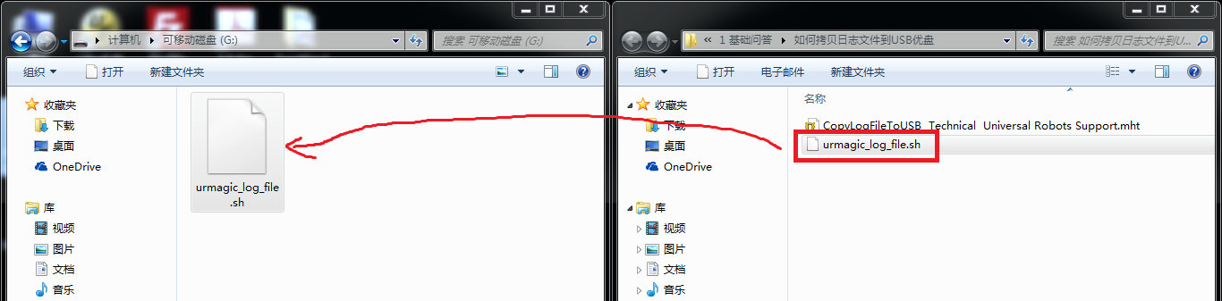

1. 将该优盘插入UR机器人的USB口，随后依次出现下面两个（红色，然后绿色），绿色的提示完毕之后就说明日志文件拷完了

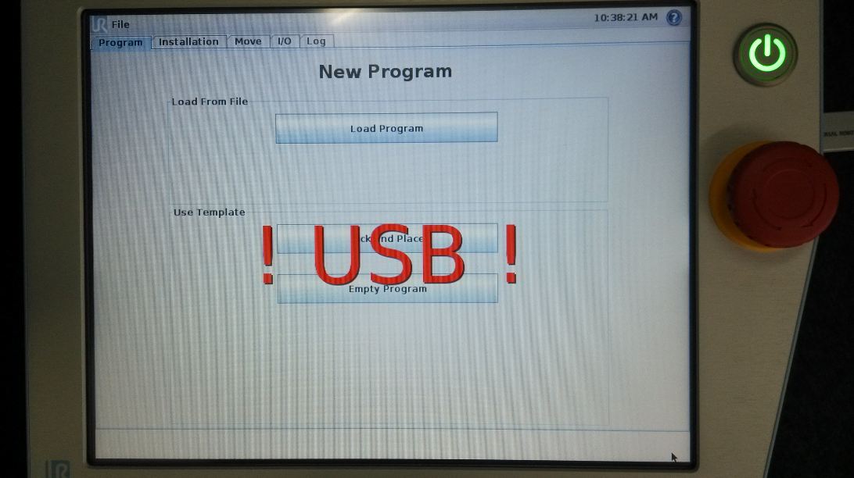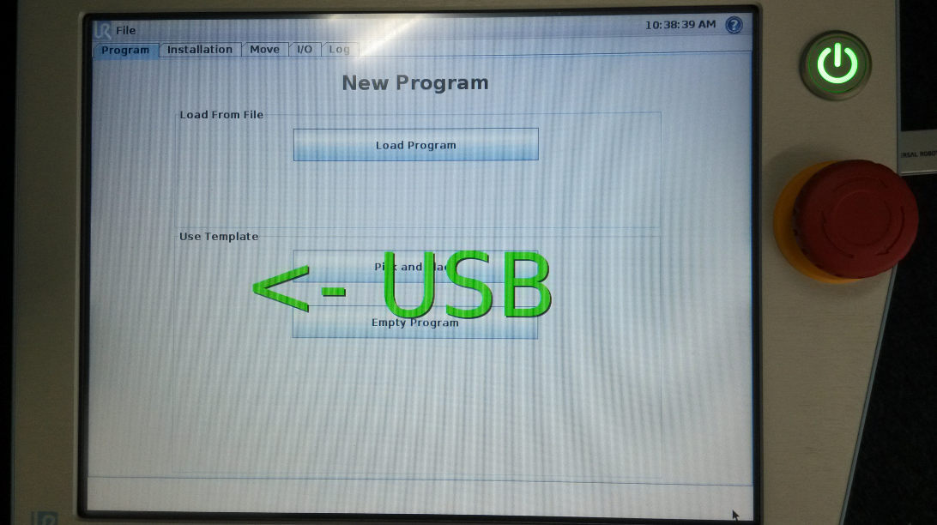

1. 在优盘中随后多了这个日志文件（log_history.txt）

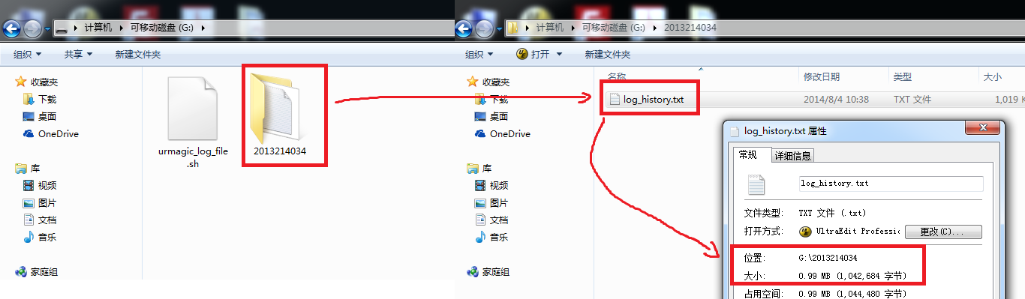

1. 选择SUPPER LOG READER软件，并打开。

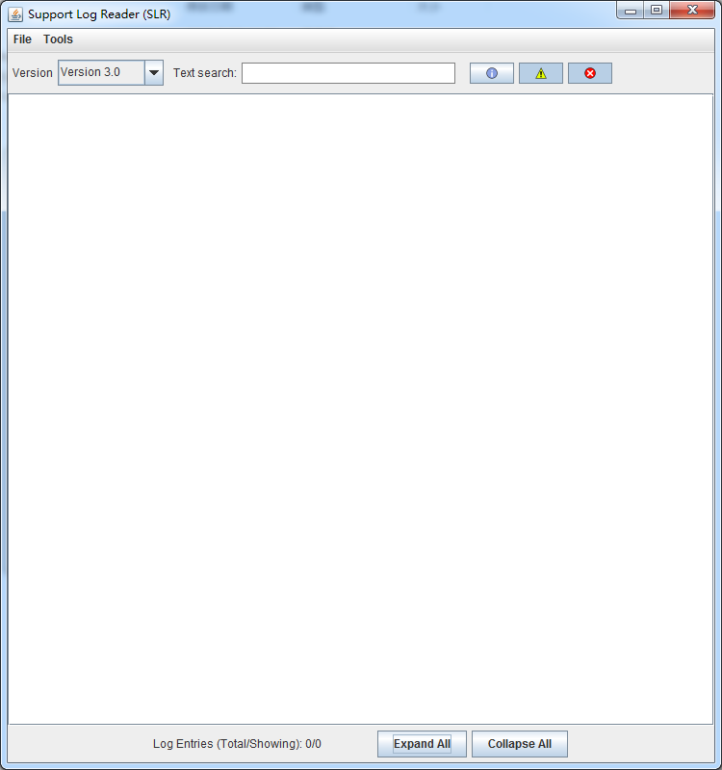

1. 点选File 选项下的Open log选项

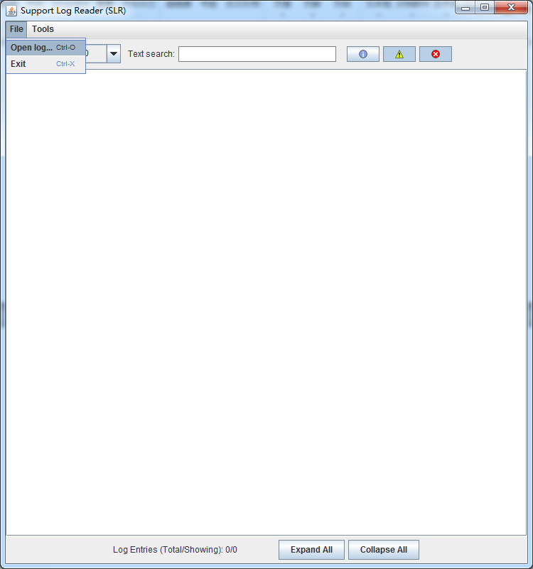

1. 选择需要读取的日志文件，点击Open File，打开日志文件

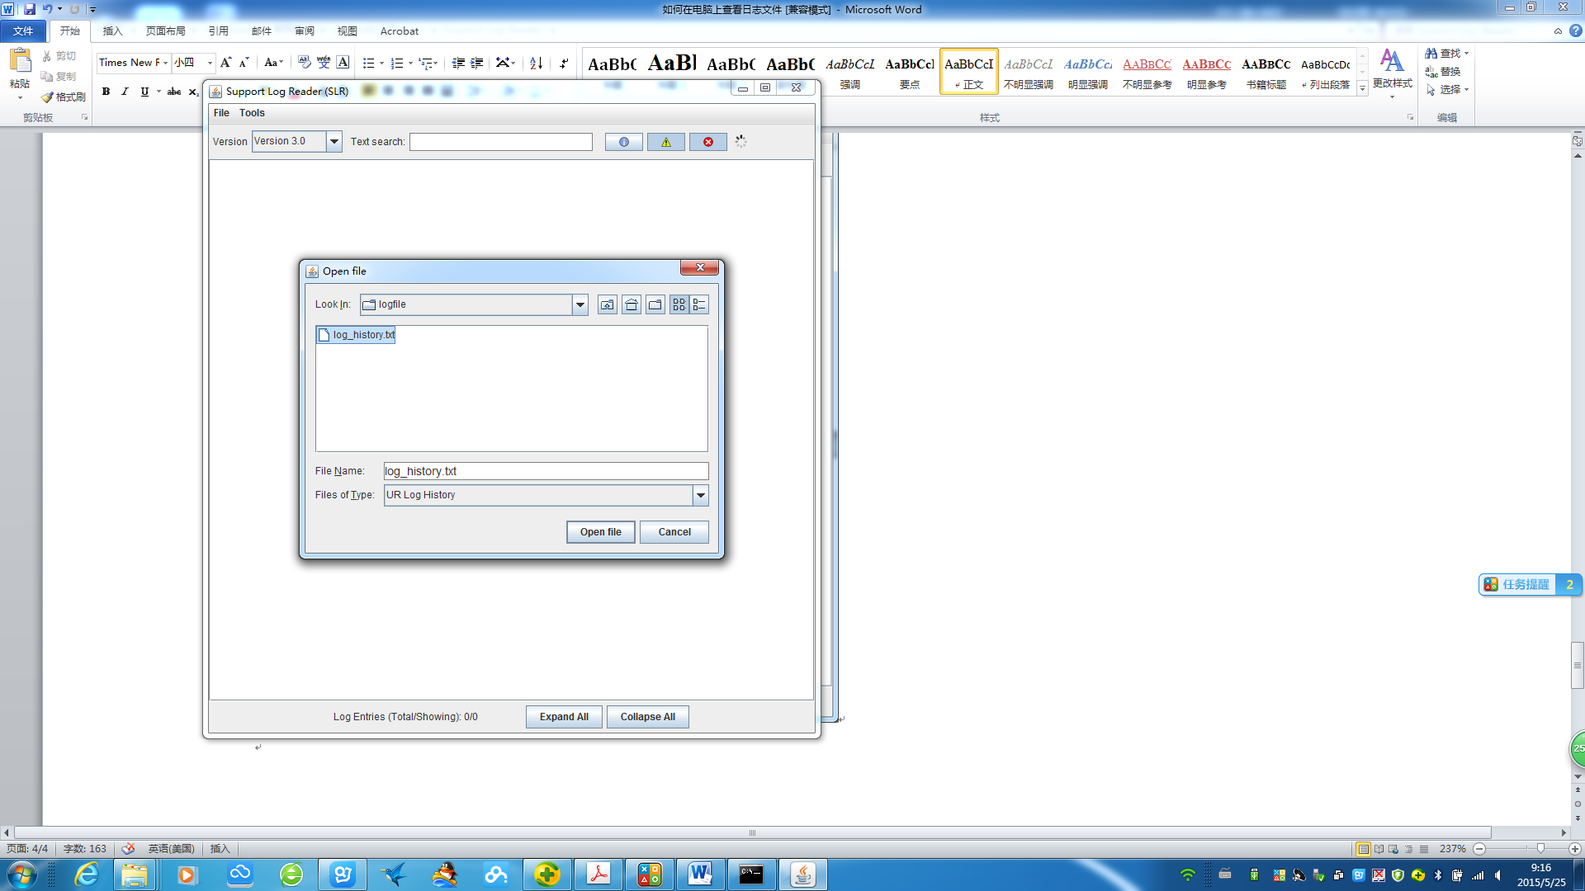

1. 可以根据需要，按日期选择查看信息，警告，和严重错误。

从左至右依次为：信息，警告，和严重错误

点击时间展开，查看详细信息

